

Міністерство освіти і науки України

Національний технічний університет України

“Київський політехнічний інститут імені Ігоря Сікорського”

Факультет інформатики та обчислювальної техніки

Кафедра автоматики та управління в технічних системах

Лабораторна робота №7  
**Кластеризація та регресія в scikit-learn**

|  |  |  |
| --- | --- | --- |
| Виконали  студенти групи ІТ-91: |  | Перевірила: |
|  |  | ас. Тимофєєва Ю. С. |
| Баранов Андрій  Луцай Катерина |  |  |
|  |  |  |

Київ 2021

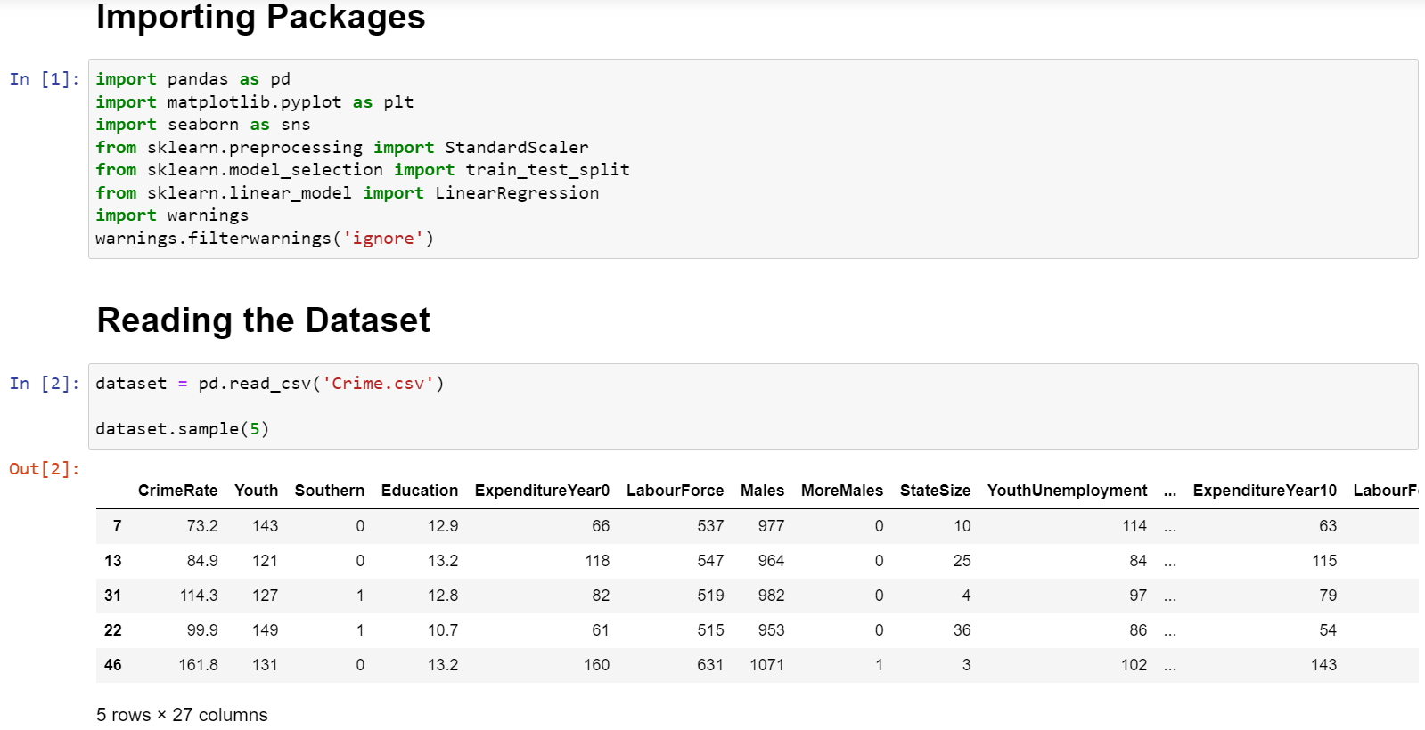

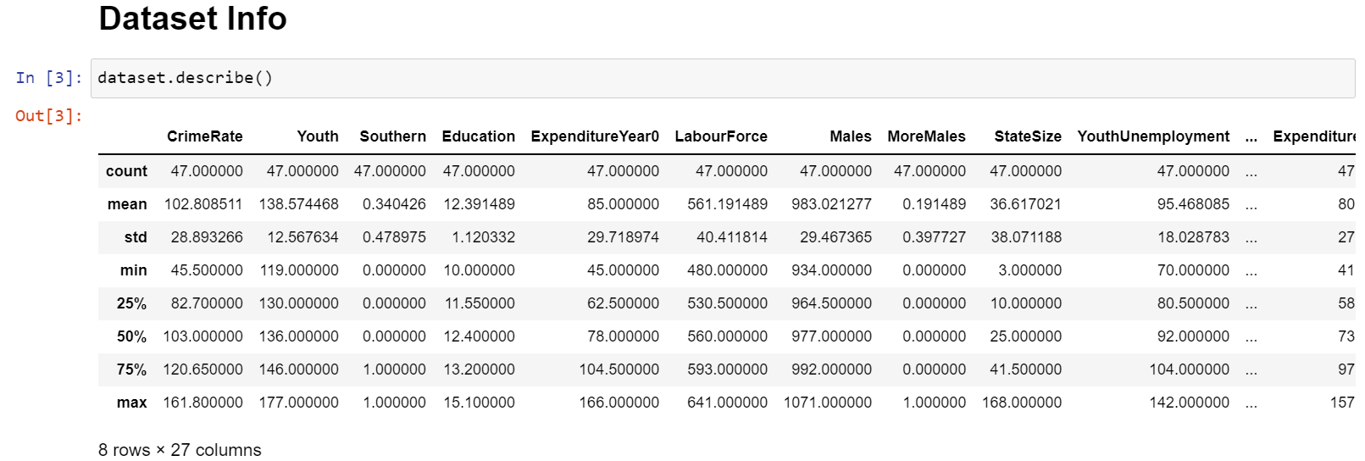

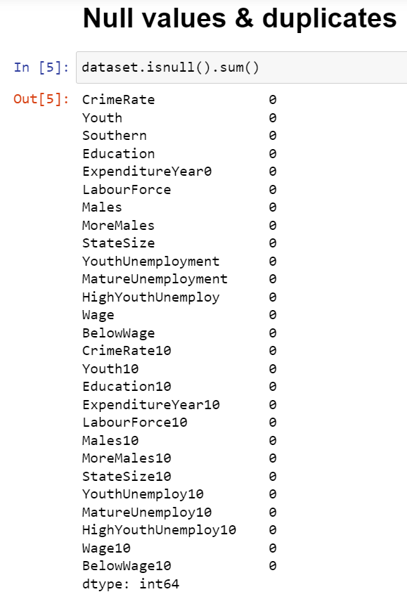

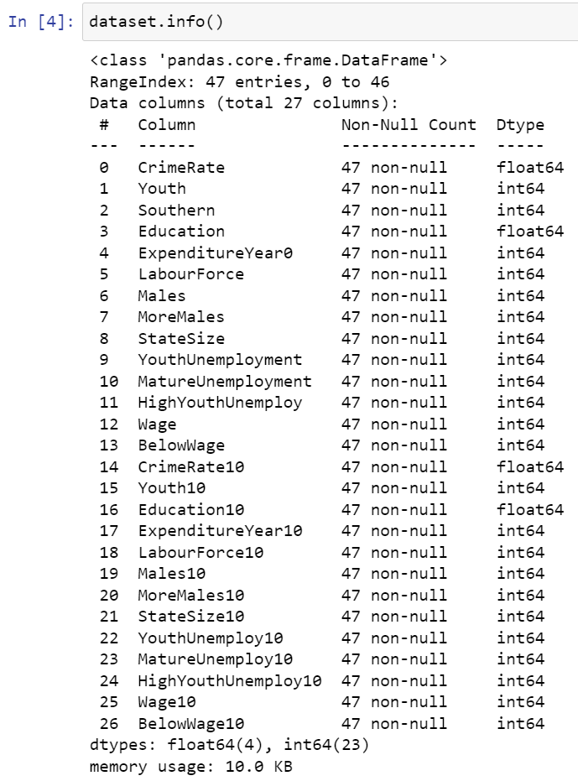

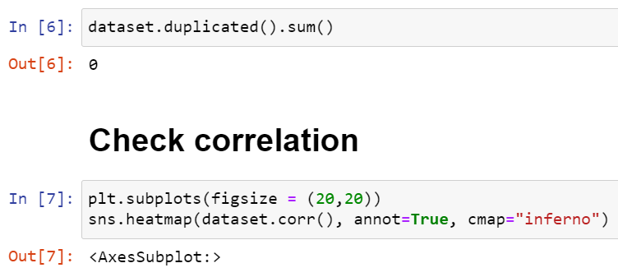

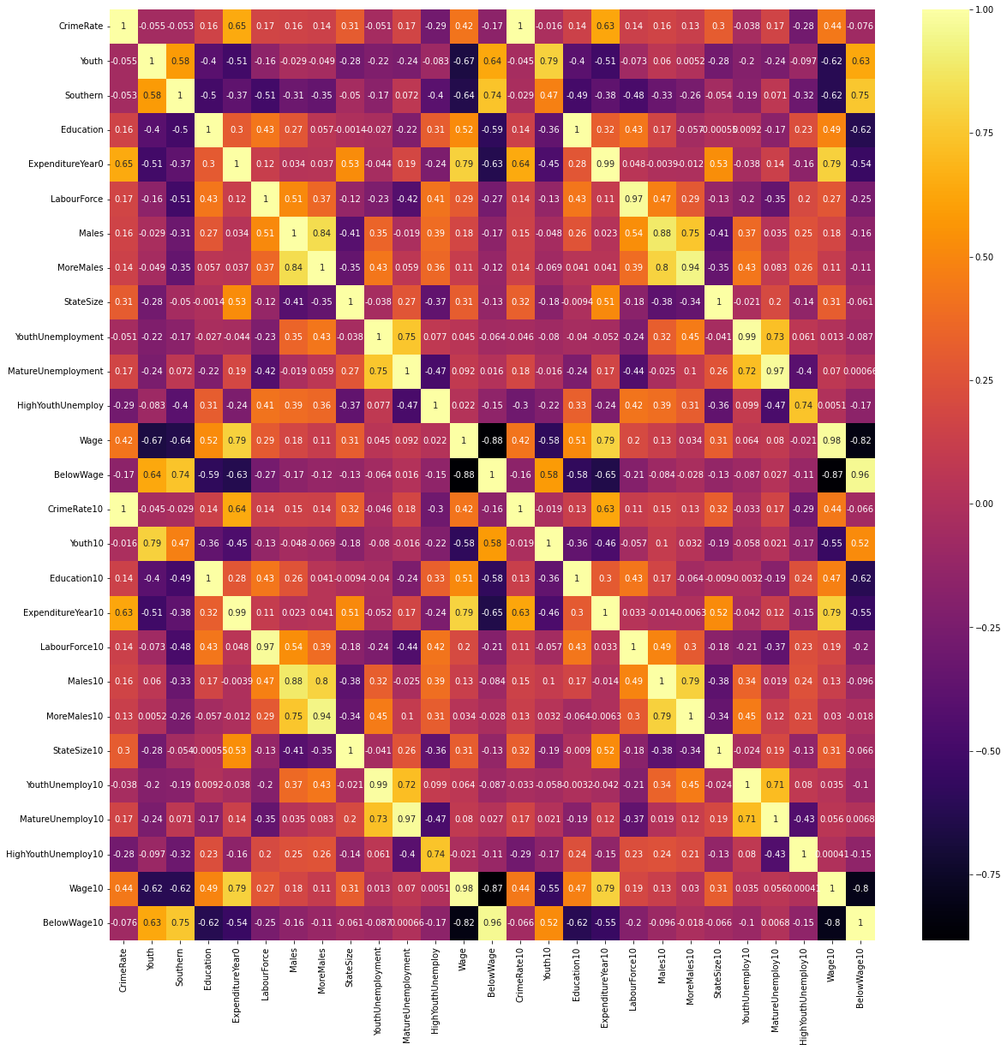

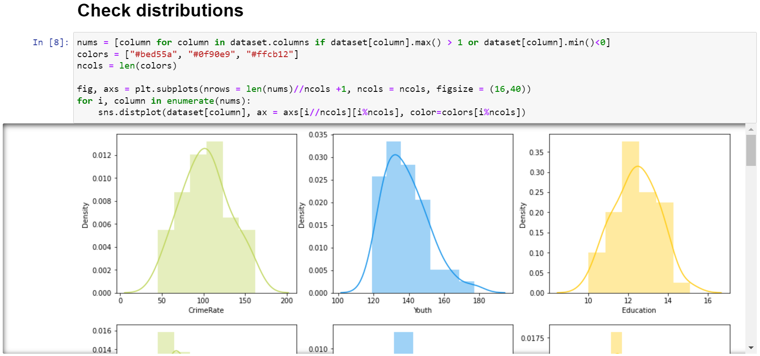

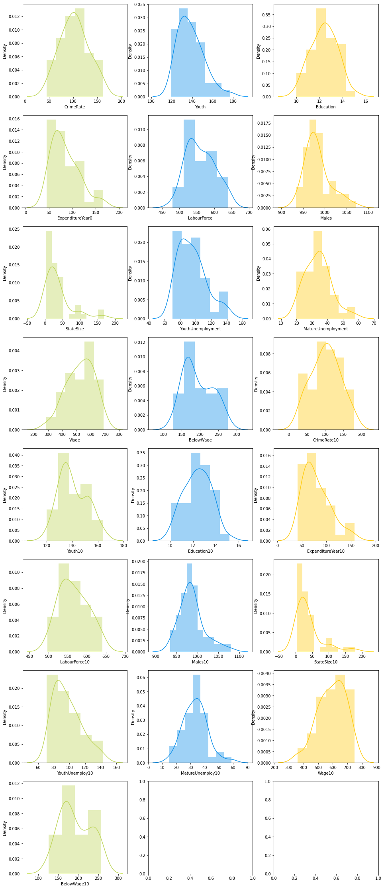

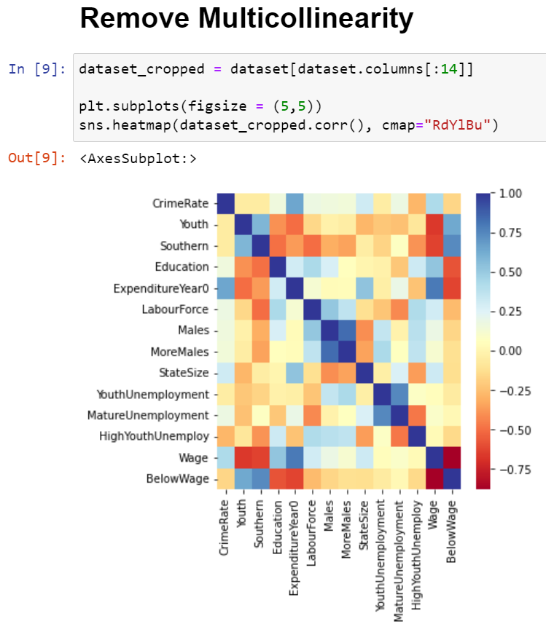

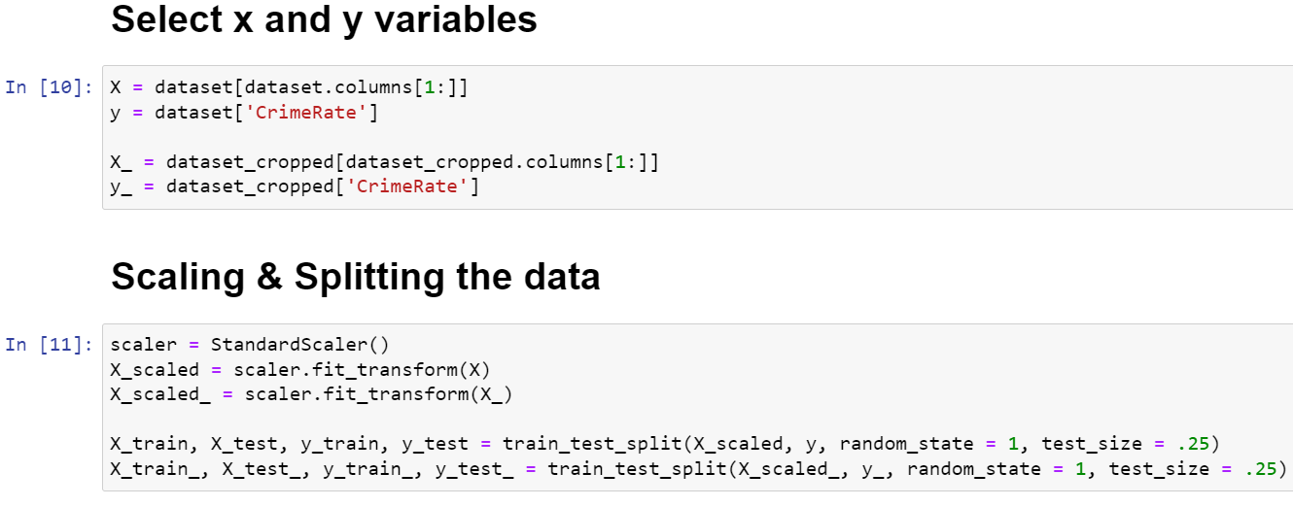

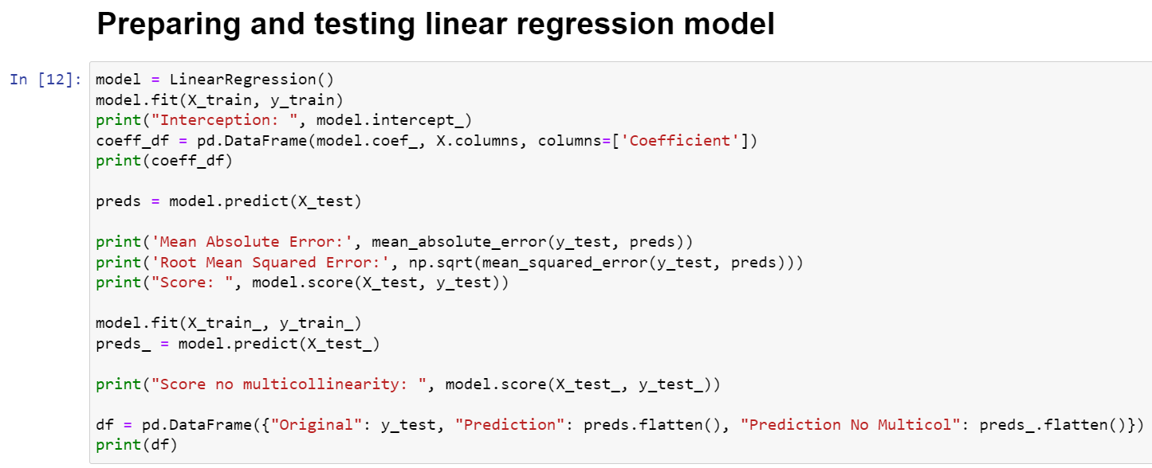

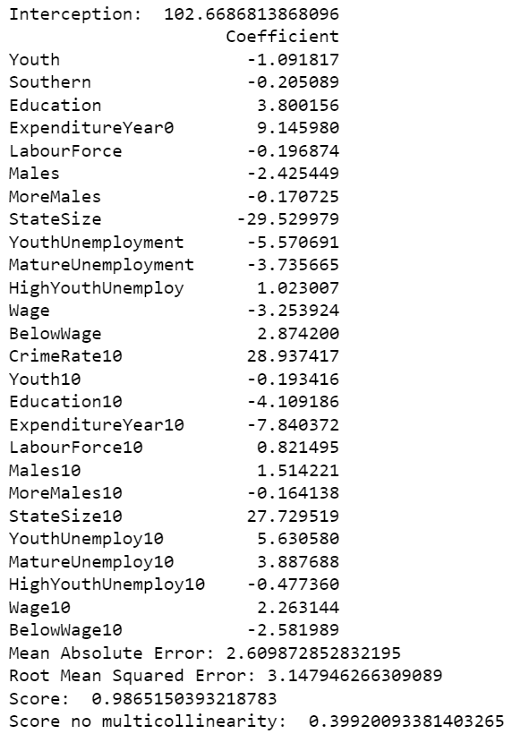

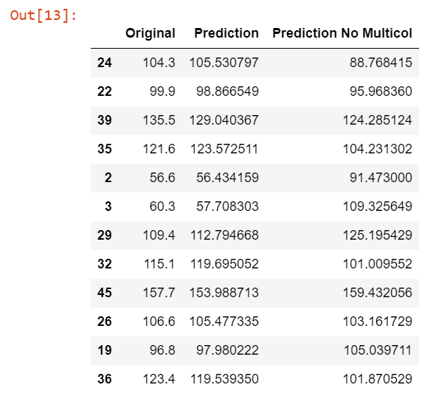

**Висновок**: було проведено ознайомлення з побудовою моделей для вирішення задач регресії та кластеризації в scikit-learn, визначено основні оцінки цих моделей.